Viaje al Centro de la

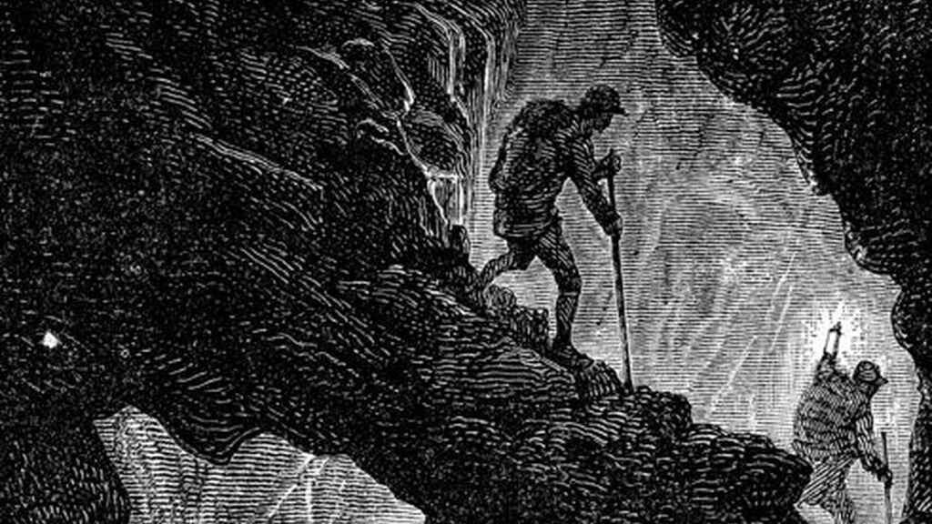TierraPor

Julio Verne

Comienza con el descubrimiento de un pergamino con un criptograma misterioso. Otto Lidenbrock y su sobrino Axel, ambos geólogos, consiguen descifrarlo… ¡y para desentrañar el misterio van al centro de la Tierra a través de un volcán extinto en Islandia!

Acompañados de un guía local, siguen la ruta subterránea y llena de peligros trazada por Arne Saknussemm, un alquimista islandés del siglo XVI.